Лабораторная работа №13. Программирование в командном процессоре ОС UNIX. Ветвления и циклы
  - Дисциплина: Архитектура компьютеров и операционные системы
Смирнов Артём Сергеевич
Содержание

Список иллюстраций

Список таблиц

1 Цель работы
Изучить основы программирования в оболочке ОС UNIX и получить практические навыки написания командных файлов с использованием ветвлений, циклов, анализа параметров командной строки, кодов завершения программ и архивирования файлов.

2 Задание
- Написать командный файл, использующий getopts и grep для поиска строк по шаблону.
- Написать программу на языке C, определяющую знак введённого числа, и shell-скрипт, анализирующий код её завершения через $?.
- Написать командный файл, создающий и удаляющий пронумерованные временные файлы.
- Написать командный файл, архивирующий все файлы указанной директории или только файлы, изменённые менее недели назад.

3 Теоретическое введение
Командный процессор UNIX позволяет автоматизировать типовые действия с помощью shell-скриптов. В таких скриптах используются позиционные параметры, условные конструкции, циклы и внешние утилиты операционной системы. Такой подход удобен для обработки файлов, проверки условий и объединения нескольких программ в единую последовательность действий [1,2].
Для разбора параметров командной строки в shell применяется getopts. Эта команда поочерёдно читает ключи запуска и позволяет передавать в скрипт режимы работы и значения аргументов. Для поиска текста в файлах применяется grep, который поддерживает поиск по шаблону, вывод номеров строк и учёт или игнорирование регистра символов.
Код завершения программы передаёт оболочке информацию о результате её работы. В shell этот код доступен через специальную переменную $?. Благодаря этому можно запускать внешнюю программу и затем выбирать дальнейшие действия в зависимости от результата её выполнения.
Для перебора повторяющихся действий в скриптах применяются циклы while, for и until. Для проверки наличия обычного файла используется конструкция test -f или её сокращённая форма [ -f файл ]. При работе с наборами файлов удобно использовать архиватор tar, а для отбора файлов по времени изменения - утилиту find [3].
Параметры разработанного в лабораторной работе скрипта поиска приведены в таблице 1.
Ключи скрипта search.sh
Ключ | Назначение
-i inputfile | указать входной файл
-o outputfile | записать результат в выходной файл
-p pattern | задать шаблон поиска
-C | различать большие и малые буквы
-n | выводить номера строк
Использованные в лабораторной работе команды и их назначение сведены в таблицу 2.
Основные команды лабораторной работы
Команда | Назначение
grep | поиск строк по шаблону
getopts | разбор параметров командной строки
gcc | компиляция программы на языке C
touch | создание файла или изменение времени модификации
rm | удаление файлов
tar | создание и просмотр архива
find | поиск файлов по заданным условиям

4 Выполнение лабораторной работы

4.1 Подготовка рабочего каталога
Сначала был создан отдельный каталог lab13, после чего проверено текущее расположение командой pwd (рис. 1).
cd
mkdir lab13
cd lab13
pwd
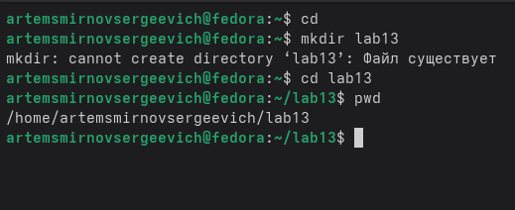
Создание каталога lab13 и проверка текущего пути

4.2 Написание скрипта поиска с getopts и grep
Для проверки работы скрипта был подготовлен входной файл input.txt с несколькими строками текста (рис. 2).
Linux is good
linux is powerful
UNIX shell scripting
Shell scripting is useful
grep can search text
Grep can be case sensitive
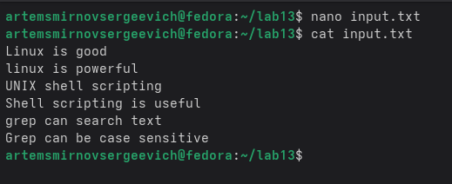
Содержимое файла input.txt
После этого был создан исполняемый shell-скрипт search.sh, для которого выданы права на запуск (рис. 3).
#!/bin/bash
case_sensitive=false
show_numbers=false
inputfile=""
outputfile=""
pattern=""
while getopts "i:o:p:Cn" opt
do
case "$opt" in
i) inputfile="$OPTARG" ;;
o) outputfile="$OPTARG" ;;
p) pattern="$OPTARG" ;;
C) case_sensitive=true ;;
n) show_numbers=true ;;
*) echo "Ошибка: неверный ключ"; exit 1 ;;
esac
done
if [ -z "$inputfile" ] || [ -z "$pattern" ]
then
echo "Использование: $0 -i inputfile -p pattern [-o outputfile] [-C] [-n]"
exit 1
fi
grep_options=""
if [ "$case_sensitive" = false ]
then
grep_options="$grep_options -i"
fi
if [ "$show_numbers" = true ]
then
grep_options="$grep_options -n"
fi
if [ -n "$outputfile" ]
then
grep $grep_options "$pattern" "$inputfile" > "$outputfile"
echo "Результат записан в файл $outputfile"
else
grep $grep_options "$pattern" "$inputfile"
fi
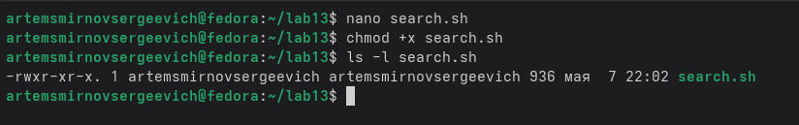
Выдача права на выполнение скрипта search.sh
Запуск без ключа -C показал, что поиск производится без учёта регистра: были найдены строки и с Linux, и с linux (рис. 4).
./search.sh -i input.txt -p linux
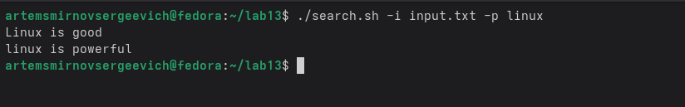
Поиск без учёта регистра
Затем выполнен запуск с ключом -C, при котором была найдена только строка, полностью совпадающая по регистру с шаблоном (рис. 5).
./search.sh -i input.txt -p linux -C
Поиск с учётом регистра
При использовании ключа -n скрипт выводит номера строк, содержащих найденное слово (рис. 6).
./search.sh -i input.txt -p scripting -n
Поиск с выводом номеров строк
В последнем тесте результат поиска был перенаправлен в файл result.txt, после чего содержимое этого файла было просмотрено (рис. 7).
./search.sh -i input.txt -p grep -o result.txt
cat result.txt
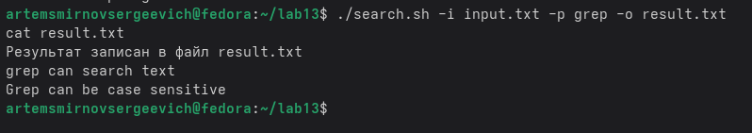
Запись результата поиска в файл result.txt

4.3 Анализ кода завершения программы на C
Следующим этапом была написана программа check_number.c, определяющая знак введённого числа и завершающаяся разными кодами в зависимости от результата.
#include <stdio.h>
#include <stdlib.h>
int main()
{
int number;
printf("Введите число: ");
scanf("%d", &number);
if (number > 0)
{
exit(1);
}
else if (number < 0)
{
exit(2);
}
else
{
exit(0);
}
}
Программа была скомпилирована с помощью gcc, после чего проверено наличие исполняемого файла check_number (рис. 8).
gcc check_number.c -o check_number
ls -l check_number
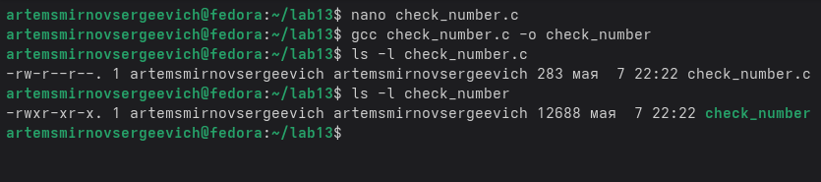
Компиляция программы check_number.c
Для анализа кода завершения был создан shell-скрипт run_check.sh.
#!/bin/bash
./check_number
code=$?
if [ "$code" -eq 1 ]
then
echo "Было введено число больше нуля"
elif [ "$code" -eq 2 ]
then
echo "Было введено число меньше нуля"
elif [ "$code" -eq 0 ]
then
echo "Было введено число, равное нулю"
else
echo "Неизвестный код завершения: $code"
fi
Проверка скрипта выполнена для трёх случаев: положительного, отрицательного и нулевого значения. При вводе числа 5 скрипт сообщил, что введено число больше нуля (рис. 9).
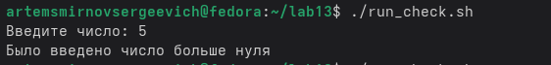
Работа run_check.sh для положительного числа
При вводе числа -3 было получено сообщение о вводе отрицательного числа (рис. 10).
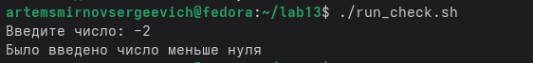
Работа run_check.sh для отрицательного числа
При вводе числа 0 скрипт корректно определил нулевое значение (рис. 11).
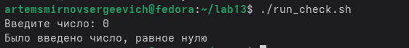
Работа run_check.sh для нулевого значения

4.4 Создание и удаление временных файлов
На следующем этапе был разработан скрипт tmp_files.sh, работающий в двух режимах: create и delete.
#!/bin/bash
action="$1"
count="$2"
if [ -z "$action" ] || [ -z "$count" ]
then
echo "Использование: $0 create|delete N"
exit 1
fi
if [ "$count" -le 0 ]
then
echo "Ошибка: N должно быть больше нуля"
exit 1
fi
case "$action" in
create)
i=1
while [ "$i" -le "$count" ]
do
touch "$i.tmp"
echo "Создан файл $i.tmp"
i=$((i + 1))
done
;;
delete)
i=1
while [ "$i" -le "$count" ]
do
if [ -f "$i.tmp" ]
then
rm "$i.tmp"
echo "Удалён файл $i.tmp"
else
echo "Файл $i.tmp не существует"
fi
i=$((i + 1))
done
;;
*)
echo "Ошибка: используйте create или delete"
exit 1
;;
esac
Сначала была проверена работа режима создания: скрипт создал пять файлов 1.tmp … 5.tmp, что подтверждается выводом ls -l *.tmp (рис. 12).
./tmp_files.sh create 5
ls -l *.tmp
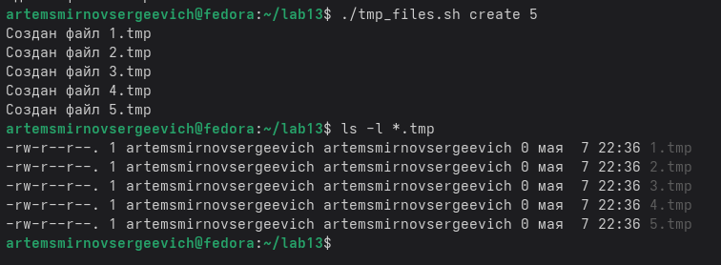
Создание временных файлов
Затем скрипт был запущен в режиме удаления. Все ранее созданные файлы были удалены, а команда ls -l *.tmp сообщила об их отсутствии (рис. 13).
./tmp_files.sh delete 5
ls -l *.tmp
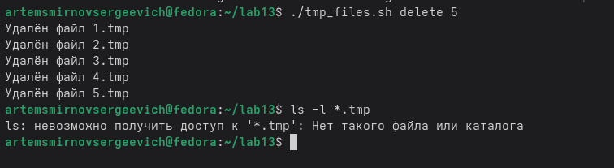
Удаление временных файлов
Повторный запуск в режиме удаления показал корректную проверку существования файлов: скрипт выводит сообщение для каждого отсутствующего файла (рис. 14).
./tmp_files.sh delete 5
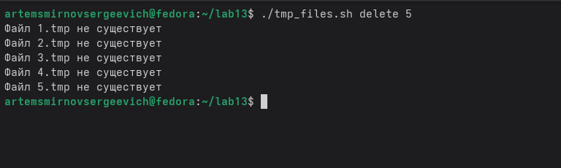
Повторное удаление несуществующих файлов

4.5 Архивирование файлов с помощью tar и find
Для последнего задания была подготовлена тестовая директория testdir, содержащая файлы old.txt, new1.txt и new2.txt. Для файла old.txt была искусственно установлена дата изменения на десять дней раньше, чтобы он не попал в архив свежих файлов (рис. 15).
mkdir testdir
echo "old file" > testdir/old.txt
echo "new file 1" > testdir/new1.txt
echo "new file 2" > testdir/new2.txt
touch -d "10 days ago" testdir/old.txt
ls -l testdir
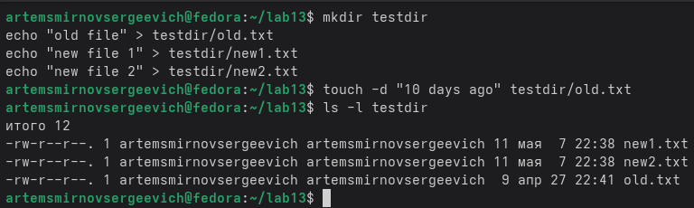
Подготовка тестовой директории testdir
После этого был написан скрипт archive.sh, поддерживающий два режима работы: all и week.
#!/bin/bash
mode="$1"
directory="$2"
archive="$3"
if [ -z "$mode" ] || [ -z "$directory" ] || [ -z "$archive" ]
then
echo "Использование: $0 all|week directory archive.tar"
exit 1
fi
if [ ! -d "$directory" ]
then
echo "Ошибка: директория $directory не существует"
exit 1
fi
case "$mode" in
all)
tar -cvf "$archive" -C "$directory" .
echo "Архив $archive создан из всех файлов директории $directory"
;;
week)
find "$directory" -type f -mtime -7 -print > files_to_archive.txt
if [ ! -s files_to_archive.txt ]
then
echo "Нет файлов, изменённых менее недели назад"
exit 1
fi
tar -cvf "$archive" -T files_to_archive.txt
echo "Архив $archive создан из файлов, изменённых менее недели назад"
;;
*)
echo "Ошибка: используйте режим all или week"
exit 1
;;
esac
В режиме all скрипт создал архив all_files.tar, содержащий все файлы из директории testdir (рис. 16).
./archive.sh all testdir all_files.tar
ls -l all_files.tar
tar -tf all_files.tar
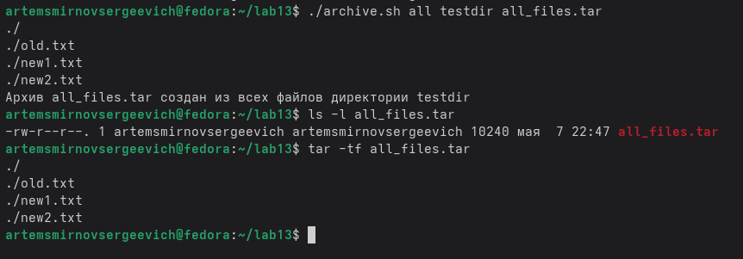
Архивирование всех файлов директории
В режиме week в архив recent_files.tar были включены только файлы new1.txt и new2.txt, изменённые менее недели назад. Файл old.txt в архив не вошёл (рис. 17).
./archive.sh week testdir recent_files.tar
ls -l recent_files.tar
tar -tf recent_files.tar
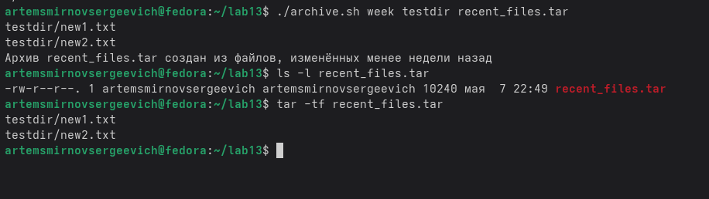
Архивирование только свежих файлов
Дополнительно был просмотрен файл files_to_archive.txt, сформированный командой find и содержащий список файлов для архивации (рис. 18).
cat files_to_archive.txt
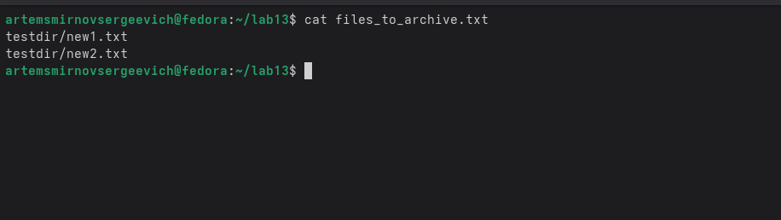
Содержимое файла files_to_archive.txt
В завершение была выполнена итоговая проверка содержимого рабочего каталога, где видны все созданные в ходе лабораторной работы файлы: скрипты, программа на C, архивы, входные и вспомогательные файлы (рис. 19).
ls -l
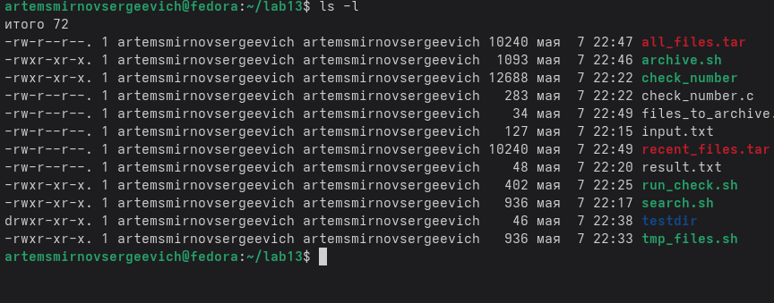
Итоговый список файлов лабораторной работы

5 Ответы на контрольные вопросы
1. Каково предназначение команды getopts?
Команда getopts используется в shell-скриптах для последовательного разбора ключей и аргументов командной строки. С её помощью удобно организовать поддержку нескольких режимов работы скрипта и проверку переданных параметров.
2. Какое отношение метасимволы имеют к генерации имён файлов?
Метасимволы оболочки применяются для шаблонной подстановки имён файлов. Например, *.tmp соответствует всем файлам с расширением .tmp, а ?.txt - файлам, в имени которых перед .txt стоит ровно один символ.
3. Какие операторы управления действиями вы знаете?
К основным конструкциям управления в shell относятся if ... then ... else ... fi, case ... in ... esac, for ... do ... done, while ... do ... done и until ... do ... done.
4. Какие операторы используются для прерывания цикла?
Для управления выполнением цикла используются команды break и continue. Команда break завершает цикл полностью, а continue прерывает только текущую итерацию и переводит выполнение к следующей.
5. Для чего нужны команды false и true?
Команда true всегда завершается с кодом 0, а команда false - с ненулевым кодом завершения. Их используют в логических выражениях, тестовых примерах и при организации циклов.
6. Что означает строка if test -f man$s/$i.$s, встреченная в командном файле?
Эта строка проверяет существование обычного файла с именем, составленным из значений переменных s и i. Если такой файл существует и не является каталогом или специальным объектом, условие считается истинным, и тело if выполняется.
7. Объясните различия между конструкциями while и until.
Цикл while выполняется, пока проверяемое условие истинно. Цикл until, наоборот, выполняется до тех пор, пока условие ложно, и завершается, когда оно становится истинным. Таким образом, эти конструкции противоположны по логике проверки условия.

6 Выводы
В ходе выполнения лабораторной работы были изучены средства программирования в командном процессоре UNIX. Были разработаны shell-скрипты для поиска строк по шаблону, обработки кодов завершения, создания и удаления временных файлов, а также архивирования данных. Кроме того, были закреплены практические навыки работы с командами getopts, grep, tar, find и базовыми управляющими конструкциями shell.

Список литературы
1. Newham C. Learning the bash Shell: Unix Shell Programming. O’Reilly Media, 2005. 354 с.
2. Robbins A. Bash Pocket Reference. O’Reilly Media, 2016. 156 с.
3. Zarrelli G. Mastering Bash. Packt Publishing, 2017. 502 с.

